AvanTech YOU von Hettich in Japan bekroond
'Good Design Award 2021' voor schuifladeplatform

Het Japan Institute of Design Promotion (JDP) heeft het innovatieve AvanTech YOU schuifladeplatform van Hettich onderscheiden met de 'Good Design Award 2021'.

De traditierijke 'Good Design Award' is het enige uitgebreide beoordelings- en aanbevelingssysteem voor productdesign in Japan. De jaarlijks uitgereikte prijzen worden ook internationaal erkend als bewijs van uitstekende kwaliteit op het gebied van functionaliteit en design.

"De uitstekende reputatie van de Good Design Award, ook buiten Japan, maakt de huidige onderscheiding voor AvanTech YOU bijzonder waardevol", aldus Martin Blickmann, Managing Director van Hettich Japan. "Ik ben heel blij dat de jury opnieuw de hoge functionaliteit en de goede prestaties van een van onze producten positief heeft gewaardeerd. Want met oplossingen van Hettich kunnen ook onze klanten kwaliteitsmeubelen bouwen die ons leven door design verrijken. – De centrale missie van de
Good Design Award-beweging sluit perfect aan bij de aspiraties van Hettich. AvanTech YOU, ons schuifladesysteem voor oneindige vormgevingsmogelijkheden, is dit jaar doorgedrongen tot de klasse van prijswinnaars, en daar zijn we best een beetje trots op, want het is al de zesde onderscheiding voor ons bij de
Good Design Award sinds 2014. En aangezien Hettich altijd goed is voor innovatieve productoplossingen, ben ik er zeker van dat we ook in de toekomst met succes zullen meedingen naar de
Good Design Award."

AvanTech YOU – zo individueel als jij
Bij de beoordeling van AvanTech YOU prees de jury vooral de onzichtbare techniek en de vele individuele aanpassingsmogelijkheden. Het innovatieve schuifladesysteem overtuigt door zijn hoge designstandaard met een puristische, slechts 13 mm dikke ladezijwand. De veelzijdige vormgevingsopties van het platform bieden ongekende mogelijkheden voor hoogwaardig, individueel meubeldesign en exclusieve interieurvormgeving. Het eenvoudige montage- en verstelconcept van AvanTech YOU is precies afgestemd op de behoeften van meubelfabrikanten, aannemers en installateurs. En niet in de laatste plaats maken de comfortfuncties van AvanTech YOU de hoge kwaliteit van het systeem elke dag opnieuw tastbaar voor de gebruikers. Hettich ontwikkelt zijn schuifladeplatform voortdurend verder: dit voorjaar nog werd de nieuwe functie 'AvanTech YOU Illumination' gepresenteerd, waardoor elke schuiflade zijn eigen led-lichtsignatuur kan krijgen.
De internationale erkenning van het veelzijdige schuifladesysteem door de Japanse Good Design Award 2021 bevestigt nu eens te meer de toegevoegde waarde van AvanTech YOU voor architecten, ambachtslieden en de industrie wereldwijd.

U kunt het onderstaande fotomateriaal downloaden via https://web.hettich.com/nl-nl/pers.jsp:
Afbeeldingen
Teksten onder de afbeeldingen
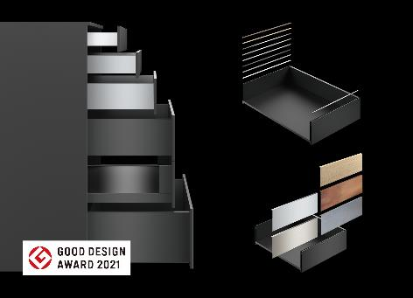
412021_a
Bekroond design: het innovatieve AvanTech YOU schuifladeplatform van Hettich maakte ook indruk op de jury van de Japanse 'Good Design Award 2021' met zijn onzichtbare techniek en vele individuele aanpassingsopties. Foto: Hettich

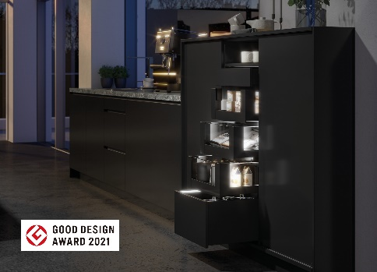
412021_b
AvanTech YOU Illumination laat meubelen stralen: de led-lichtsignatuur zorgt voor sfeervolle effecten en een vleugje extravagantie. Foto: Hettich

412021_c
Martin Blickmann, Managing Director van Hettich Japan: "De uitstekende reputatie van de Good Design Award, ook buiten Japan, maakt de huidige onderscheiding voor AvanTech YOU bijzonder waardevol." Foto: Hettich

Over Hettich
De onderneming Hettich werd in 1888 opgericht en is tegenwoordig wereldwijd één van de grootste en succesvolste producenten van meubelbeslag. Meer dan 6 600 medewerkers in bijna 80 landen werken samen aan de doelstelling om intelligente techniek voor meubelen te ontwikkelen. Daarmee valt Hettich over de hele wereld bij mensen in de smaak en is een waardevolle partner voor de meubelindustrie, handel en interieurbouwers. Het merk Hettich staat voor consequente waarden: voor kwaliteit en innovatie. Voor betrouwbaarheid en klantgerichtheid. Ondanks onze grootte en internationale omgeving is Hettich een familiebedrijf gebleven. Zonder afhankelijk te zijn van investeerders wordt de bedrijfstoekomst vrij, menselijk en duurzaam vormgegeven. www.hettich.com

